LAPORAN PRAKTIKUM
PEMROGRAMAN BERORIENTASI OBJEK
PERTEMUAN KE 12
PRAKTIKUM MINGGUAN 9 – INSTALASI FRAMEWORK LARAVEL DAN POLA MVC


Dosen Pengampu:
Syahru Rahmayuda, S.Kom., M.Kom
Asisten Praktikum:
Andreanus Eko Putra
Dani Ali
Disusun Oleh:
Nama : Chattama Albiantoro
NIM : H1101251069
Kelas : A
Kelompok : -

PROGRAM STUDI SISTEM INFORMASI
FAKULTAS MATEMATIKA DAN ILMU PENGETAHUAN ALAM
UNIVERSITAS TANJUNGPURA
2026

- LATAR BELAKANG
Laravel adalah kerangka kerja (framework) berbasis PHP yang dikembangkan dengan mengutamakan arsitektur Model-View-Controller (MVC). Pola MVC memisahkan logika penanganan data (Model), tampilan antarmuka (View), dan pengendali alur aplikasi (Controller). Pada praktikum ini, dilakukan proses instalasi dan konfigurasi awal framework Laravel 13 melalui Composer. Selain itu, praktikum ini juga mencakup pengaturan koneksi database MySQL melalui environment (file .env), pembuatan tabel menggunakan sistem Migration, serta menghubungkan seluruh komponen MVC sehingga data yang tersimpan di dalam database dapat dirender dan ditampilkan secara dinamis melalui antarmuka browser.
- LANGKAH-LANGKAH DAN TEMUAN PRAKTIKUM
1. Instalasi Lingkungan Kerja Laravel
Temuan & Cara Kerja: Proses instalasi framework Laravel beserta dependencies pendukungnya diunduh via terminal menggunakan perintah Composer. Setelah seluruh paket PHP dan ekstensi selesai diekstrak, Laravel membuat dan mengatur Application Key secara otomatis. Pesan INFO Application key set successfully membuktikan bahwa sistem sudah siap digunakan di direktori proyek lokal.
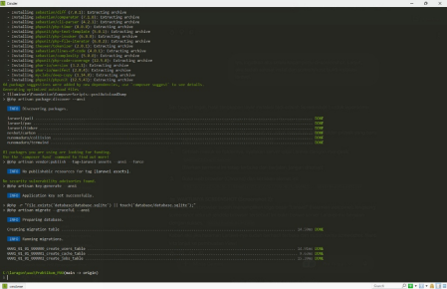
2. Menjalankan Server Lokal
Temuan & Cara Kerja: Aplikasi Laravel dilayani secara mandiri menggunakan perintah php artisan serve yang berjalan di latar belakang (terminal VS Code). Saat alamat http://127.0.0.1:8000 dibuka pada peramban web, halaman welcome Laravel 13 berhasil ditampilkan, mengonfirmasi bahwa server beroperasi tanpa kendala (*error*).
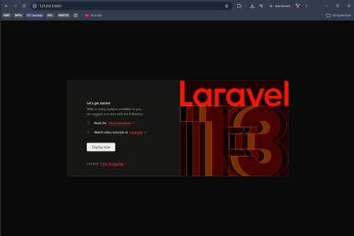

3. Pembuatan Rute dan View Dasar
Temuan & Cara Kerja: Struktur View mulai dibangun dengan menambahkan endpoint baru /hello di file konfigurasi routes/web.php. Rute ini diarahkan untuk mengembalikan file hello.blade.php yang terletak di folder resources/views. Saat URL diakses, halaman menampilkan antarmuka HTML kustom "Hello, Laravel!".
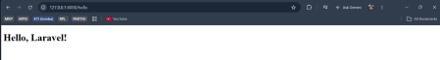

4. Pembuatan Controller
Temuan & Cara Kerja: Untuk menerapkan standar arsitektur MVC, logika pemanggilan View dipindahkan ke pengontrol. Perintah php artisan make:controller HelloController menghasilkan file Controller baru. Pesan INFO Controller [...] created successfully mengonfirmasi terbentuknya berkas tersebut yang kemudian akan menjembatani permintaan rute web.
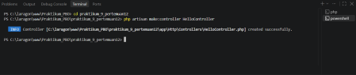
5. Konfigurasi Lingkungan (.env) dan Migrasi Database Awal
Temuan & Cara Kerja: Koneksi dikonfigurasi melalui file .env dengan mengubah driver ke mysql dan menamai database sebagai tugas_pertemuan12. Perintah eksekusi php artisan migrate dijalankan untuk membangun tabel bawaan sistem secara langsung. Status DONE berwarna hijau menandakan tabel dasar siap digunakan.
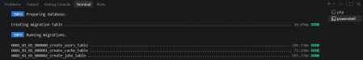

6. Pembuatan Model dan File Migration Spesifik
Temuan & Cara Kerja: Entitas data dikelola menggunakan Eloquent Model. Menjalankan perintah php artisan make:model Mahasiswa -m tidak hanya menghasilkan file Model Mahasiswa.php yang merepresentasikan objek, tetapi juga file cetak biru Migration yang berisi struktur tabel dasar sebelum dikustomisasi kolomnya.
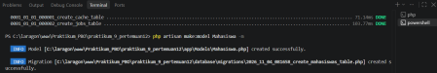

7. Penambahan Kolom dan Menjalankan Migrasi Tabel Mahasiswa
Temuan & Cara Kerja: Di dalam skema migration yang baru dibuat, tipe data string ditetapkan untuk kolom atribut nama dan nim. Setelah metode up() disimpan dan di-migrate kembali, database mengonfirmasi pembuatan tabel mahasiswas melalui pesan waktu eksekusi berwarna hijau di dalam panel Terminal.
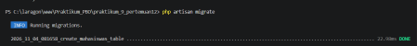
8. Input Data Manual ke Database
Temuan & Cara Kerja: Dua data *dummy* berisi nama praktikan (Chattama Albiantoro) dan rekan sekelompok (Maulana Malik Ibrahim) beserta masing-masing NIM diisi secara langsung melalui antarmuka HeidiSQL ke dalam tabel mahasiswas. Nilai *primary key* (id) bersifat otomatis terisi (Auto Increment).
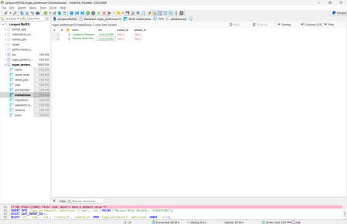

9. Integrasi Akhir Model-View-Controller (MVC)
Temuan & Cara Kerja: Model dikonfigurasikan dengan array $fillable. File HelloController.php diperbarui untuk memanggil Model dan mengambil semua baris tabel menggunakan metode Mahasiswa::all(). Variabel tersebut dilempar (compact) menuju hello.blade.php. Menggunakan perintah looping *Blade* @foreach, seluruh identitas mahasiswa berhasil dicetak dan dirender secara berurutan dalam format daftar ke halaman peramban.


